课题名称：当代俄罗斯文学的边疆书写与国家认同建构研究
1. [选题说明] 选题所研究的具体问题、研究视角和核心概念（300字以内）。
2. [选题依据] 国内外相关研究的学术史梳理及研究进展（略写）；相对于已有研究特别是国家社科基金同类项目的独到学术价值和应用价值。
3. [研究内容] 课题研究的主要目标、重点难点、整体框架、研究计划及其可行性等。（框架思路要列出提纲或目录）
4. [创新之处] 在学术观点、研究方法等方面的特色和创新。
5. [预期成果] 成果形式、宣传转化及预期学术价值和社会效益等。（略写）
6. [参考文献] 开展本课题研究的主要中外参考文献。（略写）
一、[选题说明]
克里米亚事件后，俄罗斯通过文学、电影等文化形式强化边疆叙事，远东、高加索、北极等边疆空间频繁进入当代文学书写，成为国家认同建构的重要场域，这为审视文学与政治意识形态的互动提供了鲜活样本。本课题拟回答三个核心问题：当代俄罗斯文学如何呈现边疆的自然、族群与历史记忆？边疆书写通过何种叙事策略参与国家认同的想象与建构？其中渗透着怎样的官方意识形态话语与作家个体的张力？课题定位为一项以边疆书写为切入点、聚焦文学叙事与国家认同互动机制的国别文学研究。
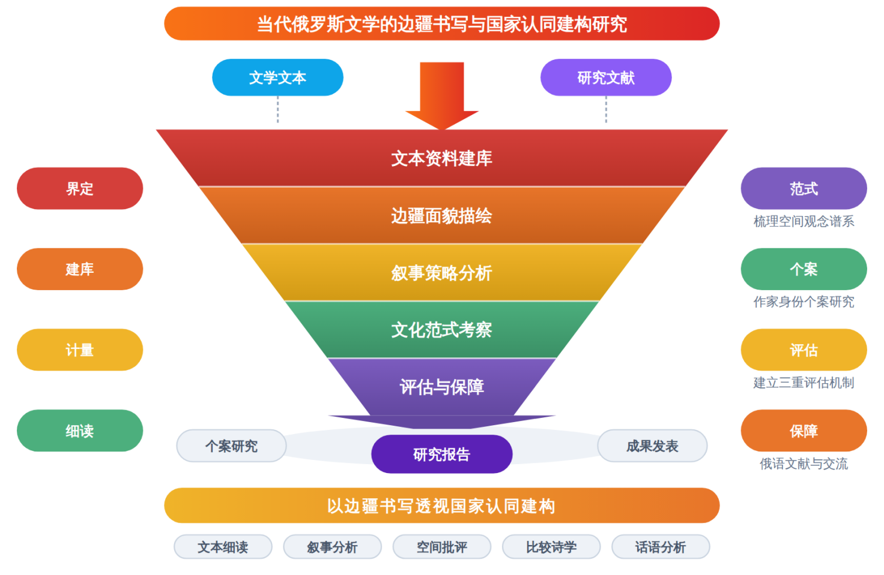
二、[选题依据]
（一）国内外相关研究的学术史梳理及研究进展
边疆书写与国家认同的关系是理解多民族大国文学实践的关键切入点，学界对此已形成较为成熟的分析框架。郭海霞（2024）通过考察库柏、吐温和凯瑟三位作家在西进运动不同时期的边疆书写，揭示出边疆景观表征中的国家意识与民族共同体的地理延展，说明跨代作家的递进式边疆书写直接参与了国家属性的铸造。孙睿（2025）以特纳边疆学说为参照重读《一个迷途的女人》，指出凯瑟在呈现特纳式拓荒英雄的同时，也在叙事视角与人物对照中质疑了浪漫化的拓荒叙事与边疆民主话语，提示边疆书写内部蕴含着对官方边疆话语的对话与修正。在中国语境中，马绍玺（2025）考察西南联大散文家的边疆行，认为其以民族国家为中心的旅行书写让边疆走进中心，宣告边疆为中国不可分割的固有领土。李宏刚（2025）分析《新疆日报》抗战胜利报道的主题框架与情感动员策略，展示个体记忆如何被融入国家叙事的整体框架。彭兴滔（2024）指出西南少数民族现代文学的历史进程就是不断强化现代国家认同的过程，这种认同兼具政治认同与多元一体的文化认同。在国家认同理论层面，何俊芳（2026）梳理了俄罗斯以公民原则而非族群原则构建国家的官方路径及其引发的族裔民族主义者与文明论者的批评。张爱军（2024）则从算法治理角度讨论国家认同建构的技术力量及其风险规制。上述研究在文学书写与国家叙事的互构关系上已有共识，分歧主要在于边疆书写究竟应被读作国家意识的建构工具还是对其的质疑与反思，这源于文本样本与理论参照系的不同。总体来看，将边疆书写理论系统运用于当代俄罗斯文学的研究仍显不足。
俄罗斯文化独特性、地理空间与民族身份的关联，是理解当代俄罗斯文学边疆书写的深层思想背景，这一方向的研究脉络清晰、积累深厚。张庆熊（2025）考察斯拉夫主义、西欧派与欧亚派在文化发展范式上的论争，指出欧亚派承认俄罗斯文化的多元性，主张斯拉夫东正教文化与亚洲文化因素共生，勾画了跨文化的发展图景。Pizzolo（2020）系统考察了从斯拉夫派与西欧派之争、经典欧亚主义到苏联时期及后苏联新欧亚主义的地理空间观念，论证俄罗斯国家认同与其广袤空间意识紧密交织，这一将民族认同与欧亚空间相勾连的思路对本课题界定俄罗斯文学边疆书写的空间维度极具参照价值。周来顺（2025）从演进逻辑角度概括俄罗斯文化的客观性、假晶性等特征及其与现代化探索的双向互动，张熙（2025）则关注后苏联时期俄罗斯面临的文化安全困境与管控任务，两者共同说明俄罗斯文化问题始终与国家命运探索捆绑在一起。在文学艺术与民族认同互构的具体研究中，孙媛媛（2024）探讨东正教圣像画的形式语言如何进入20世纪初先锋派艺术实验，形成民族图像与民族国家的互构。Tromly（2025）聚焦侨民回归与俄罗斯民族认同的碰撞，Chen（2026）考察俄罗斯拉丁美洲研究中地缘政治想象的建构与重塑。就当代文学创作态势而言，孔霞蔚（2021）注意到书写普通人历史记忆与大历史中小人物命运已成为俄罗斯文学的潮流，Kaminer（2024）分析当代俄罗斯小说中青年精神健康书写的身体化倾向，两者提示当代创作已转向微观个体经验，这恰为考察边疆书写中的普通人视角提供了文本依据。该方向尚缺乏将空间思想、文化范式之争与具体文学文本的边疆叙事打通的整合性研究。
俄罗斯文学的学科基础、法律与历史叙事传统及其在中国的传播接受，构成本课题方法与文献资源层面不可绕开的脉络。凌建侯（2021）重议俄罗斯文艺学范畴的形成、发展与成就，澄清文学史、文学批评与文学理论的相互关系，为分析俄罗斯文学的书写传统提供了学科史坐标。王志耕（2022）指出俄罗斯文学存在大量涉及法律问题的作品，其实质是一种针对现实法律制度的否定性法律叙事，揭示了俄罗斯文学以批判现实制度为价值坐标的深厚传统，这提示边疆书写中对国家治理边疆的叙述亦可置于这一否定性叙事传统中考察。在汉译传播与史料基础方面，李金涛（2022）考述清末民国时期收录汉译俄罗斯文学作品的三十余种目录，探讨其在俄罗斯文学传播过程中的作用，郭琪（2022）整理清代内阁俄罗斯文馆的翻译试卷，说明中俄文学文化交流的历史纵深，两者为本课题梳理中国学界接受俄罗斯边疆题材作品的历史提供了文献学线索。在方法论层面，Vetter（2026）对青年写作身份认同研究进行了系统的主题性文献综述，强调写作是嵌入社会、历史与文化语境中的身份实践而非孤立文本，这一将写作与身份工作相联结的研究立场，可为分析当代俄罗斯作家如何通过边疆书写从事国家认同的身份建构提供跨学科启示。上述文献在研究取向上各有分工，俄罗斯本土文艺学重理论范畴建构，中国学界重译介传播与文献整理，尚无专门针对当代俄罗斯文学边疆书写与国家认同建构的系统性综合研究，这正是本课题可以着力推进的空白地带。
已有研究在边疆书写与国家认同的互构关系上形成基本共识，认为文学对边疆空间的表征深度参与国家意识的铸造，同时也内部蕴含着对官方边疆话语的质疑与修正。围绕俄罗斯文化独特性、欧亚空间观念与民族身份关联的探讨，以及俄罗斯文艺学传统与汉译史料的积累，已为本方向奠定了较为成熟的理论与文献基础，学界分歧主要源于文本样本与理论参照系的不同。
不足之一在于理论体系尚未打通，属学界已提及但尚未深入解决的遗留问题。边疆书写理论、欧亚主义空间思想与俄罗斯文化范式之争各自成脉，但缺乏将其整合起来界定当代俄罗斯文学边疆书写之空间维度的统一框架，导致相关分析往往停留于单一理论参照，难以解释边疆叙事中认同建构的复合机制。
不足之二在于研究场景与文本聚焦存在偏差，属尚未受到充分关注的空白。现有成果多以美国西进文学、中国抗战时期边疆书写或俄罗斯侨民文学为对象，当代俄罗斯文学本身作为研究场景被系统考察的成果稀薄；而已有的当代俄罗斯文学研究又偏重小人物记忆、青年身体经验等微观主题，未将普通人视角的边疆叙事与国家认同建构的问题意识对接起来。
不足之三在于研究视角与方法整合不够，属尚未受到充分关注的空白。俄罗斯本土研究重理论范畴建构，中国学界重译介传播与文献整理，各自分工却互不贯通，缺乏将空间思想、否定性法律叙事传统与具体文本的边疆叙事打通的综合性研究，也缺少借鉴写作即身份实践的跨学科立场来分析作家书写活动的尝试。
基于上述不足，当代俄罗斯文学的边疆书写与国家认同建构研究拟回答如下核心问题：当代俄罗斯文学如何表征边疆空间，这种表征借助何种叙事策略参与、质疑或重塑国家认同，其背后的欧亚空间观念与文化范式之争如何制约书写的取向与限度。本课题将以整合性框架与微观文本分析的结合，填补这一系统性综合研究的空白。
（二）本课题的学术价值和应用价值
1.学术价值
其一，构建整合性分析框架，将边疆书写理论、欧亚主义空间思想与俄罗斯文化范式之争纳入统一空间维度框架，用以解释当代俄罗斯文学边疆叙事中认同建构的复合机制，拓展边疆书写理论在非英语语境、后苏联转型情境下的适用边界。其二，提炼“普通人视角的边疆叙事”这一概念，打通微观身体经验、记忆书写与宏观国家认同之间的分析链条，揭示文学表征参与、质疑与重塑国家意识的具体路径。其三，探索方法整合路径，将空间思想与否定性法律叙事传统引入文本细读，并以写作即身份实践的跨学科立场考察作家书写活动本身，形成俄式理论范畴建构与中国学界译介积累相贯通的综合研究范式。其四，以当代俄罗斯文学为系统研究场景，修正以往偏重美、中边疆文学或俄罗斯侨民文学而导致的场景偏差，为中国外国文学研究提供新的问题域与文本谱系。
2.应用价值
其一，为涉外文化与宣传部门研判俄罗斯国家意识走向提供文学维度参照，边疆叙事对官方话语的呼应与偏离可成为观察俄社会认同裂变的敏感指标，服务于对俄政策研判与舆情分析。其二，为高校与科研机构的外国文学、区域国别学科建设提供课程模块与研究选题，其整合性框架可移植至中亚、东欧等其他区域文学的边疆研究。其三，为翻译出版机构遴选当代俄罗斯文学作品提供学理依据，依据认同建构机制的辨析评估文本价值，指导汉译选题。其四，为铸牢中华民族共同体意识研究提供他者参照，俄罗斯处理边疆认同的经验与教训可供比较借鉴。
三、[研究内容]
（一）研究目标
构建当代俄罗斯文学边疆书写研究的整合性理论框架，将边疆书写理论、欧亚主义空间思想与俄罗斯文化范式之争三条理论脉络贯通为统一的空间维度分析模型，以能否系统解释边疆叙事中认同建构的复合机制作为检验标准。
系统梳理并表征当代俄罗斯文学中的边疆空间图景，回答其表征了哪些边疆空间类型、运用何种叙事策略参与或质疑国家认同建构，形成覆盖远东、高加索、中亚毗邻地带等主要边疆场景的文本分析结论。
揭示欧亚空间观念与斯拉夫派、西方派、欧亚派范式之争如何制约当代作家边疆书写的取向与限度，回答官方边疆话语与文学书写之间的互构与张力关系，产出可被文本证据检验的机制性解释。
打通俄罗斯本土理论传统与中国学界译介积累，形成综合性研究路径与中国人视角的当代俄罗斯文学边疆书写研究报告，以研究报告、系列论文及边疆书写文本资料库作为成果衡量标准。
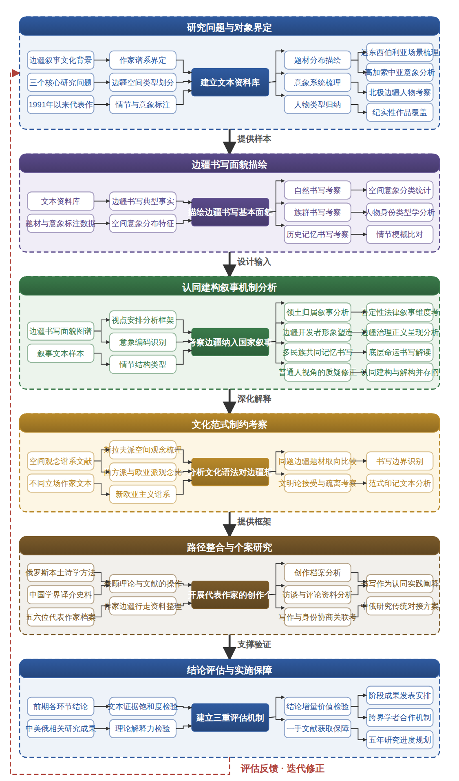

（二）重点与难点
重点一：重点是构建贯通边疆书写理论、欧亚空间思想与文化范式之争的整合性框架，并用以解释当代俄罗斯文学边疆叙事中认同建构与质疑并存的复合机制。
重点二：重点是普通人视角的边疆叙事与国家认同问题的对接，即通过对边疆场景代表性文本的细读，揭示微观个体经验如何被纳入或逸出国家叙事框架。
难点一：难点在于俄文一手文本体量大且题材分散，作家立场与官方话语的关系隐蔽多变，范式的制约常以隐性的意象与结构方式存在而非直接表态，难以准确判定书写取向的归属。应对：以限定时空场景与代表作家的抽样策略控制文本规模，建立双重编码的文本分析程序，由两名研究者独立标注后比对校验，确保判断有明确文本证据支撑。
难点二：难点在于三条理论脉络各自术语体系与分析逻辑差异大，整合时容易出现概念拼贴而非真正贯通，导致框架解释力不足。应对：以边疆空间表征这一具体问题为轴心对概念进行操作化转译，先在预研个案中试用框架并根据解释效果迭代修订，再经专家论证定稿后再推广到整体文本分析。
（三）整体框架
1. 当代俄罗斯文学边疆书写的基本面貌是什么。界定研究对象的时段、作家谱系与边疆空间类型，选取1991年以来发表或获奖、以远东、西伯利亚、高加索、中亚毗邻地带及北极边疆为核心场景的代表性长篇小说、中短篇与纪实性作品约四十部，建立包含情节梗概、空间意象、人物身份标注的文本资料库；采用文献计量与文本细读相结合的方法，描绘边疆空间的题材分布、意象系统与人物类型学，回答当代俄罗斯文学究竟书写了怎样的边疆。
2. 边疆书写参与国家认同建构的叙事策略与机制是什么。围绕领土归属叙事、边疆开发者形象塑造、多民族边地的共同记忆书写三条线索，运用叙事学分析与空间批评方法，考察作家如何通过视点安排、意象编码与情节结构将边疆纳入或推出国家叙事的整体框架；同时分析普通人视角的边疆叙事对官方话语的质疑与修正，借助否定性法律叙事传统这一分析维度，考察作品对边疆治理、法律正义与底层命运关系的呈现，解释认同建构与解构并存的复合机制。
3. 欧亚空间观念与文化范式之争如何制约边疆书写的取向与限度。梳理斯拉夫派、西方派、欧亚派及新欧亚主义的空间观念谱系，分析其作为深层文化语法如何进入当代文本的边疆想象；比较持不同文化立场的作家在处理同一边疆题材时的取向差异，运用比较诗学与话语分析方法，回答范式之争在文本层面留下的印记、造成的书写边界以及作家对俄罗斯独特文明论的接受与疏离。
4. 如何整合中俄两种研究传统形成综合性研究路径并推进个案分析。将俄罗斯本土文艺学的范畴建构、诗学分析方法与中国学界的译介传播史、汉译史料积累对接，形成兼顾理论深度与文献根基的操作方案；同时借鉴写作即身份实践的跨学科立场，考察作家的边疆行走经历、写作过程与身份协商之间的关联，选取五六位代表作家的创作档案、访谈与评论资料开展个案研究，回答书写活动本身如何构成认同实践。
5. 研究结论如何评估与课题如何保障实施。建立三重评估机制：以文本证据的覆盖面与饱和度检验表征分析的可靠性，以理论框架的解释力检验整合框架是否有效回应单一理论参照的局限，以与既有中美俄边疆书写研究成果的对话性检验结论的增量价值；制定俄语一手文献获取、原文文本细读、阶段性成果发表与学术交流的保障措施，规划与俄罗斯文学研究者及边疆史研究者的合作机制，确保五年内完成研究报告并达到预期目标。
（四）研究计划
第1阶段：收集整理俄文原著与汉译文本、作家访谈及评论资料，开展文献调研，制定研究计划，构建边疆书写与国家认同分析的整合性框架。
第2阶段：建立当代俄罗斯文学边疆书写文本资料库，完成边疆空间类型与意象系统的表征分析，撰写并发表论文《当代俄罗斯文学边疆空间的类型学与意象系统》。
第3阶段：聚焦叙事策略与认同建构机制，完成普通人视角与否定性法律叙事维度的文本分析，撰写并发表论文《普通人视角下当代俄罗斯小说边疆叙事的国家认同建构》。
第4阶段：开展欧亚空间观念与文化范式之争对书写取向制约的比较研究，完成作家个案分析，撰写并发表论文《欧亚主义与文明论之争中的当代俄罗斯边疆书写》。
第5阶段：整合中俄研究传统，完成跨学科写作身份实践的综合分析，评估研究结论并开展学术交流与专家论证，修订完善各项成果。
第6阶段：撰写研究报告《当代俄罗斯文学的边疆书写与国家认同建构研究》，汇总系列论文与文本资料库，申请结项。
（五）可行性分析
研究设计遵循“是什么→为什么→怎么办→如何评估”的递进逻辑：先厘清当代俄罗斯文学边疆书写“是什么”，建立空间类型学与意象系统的表征分析；再追问边疆书写“为什么”参与国家认同建构，聚焦普通人视角与否定性法律叙事等机制；继而探讨欧亚主义与文明论之争“怎么办”地制约书写取向；最终以阶段论文、文本资料库与研究报告“如何评估”研究结论。文本细读、叙事学与空间批评方法在文学研究中已高度成熟，适合本课题的跨学科整合。数据来源现实可得：俄文原著可依托正版电子书库与图书馆馆藏，汉译本、作家访谈及评论资料均有稳定渠道获取，分析框架在第一阶段即可搭建并经后续阶段检验修正。
课题组长期从事俄罗斯文学教学与研究，成员均接受过系统的俄语语言文学训练，具备直接阅读俄文原著与俄语学术文献的语言能力，熟悉俄国形式主义以来直至空间批评、认同理论的批评传统，对当代俄罗斯文学的出版动态与批评现场有持续跟踪。文献准备方面，课题组已系统研读边疆研究、民族国家理论与空间理论的核心著述，并对研究中将涉及的作家作品做了初步的版本梳理与文本摘录，为资料库建设奠定了基础。成员中既有侧重叙事学与认同理论的研究者，也有熟悉欧亚思想史的学者，知识结构能够覆盖六个阶段的分析任务。
时间安排上，六个阶段以两年为周期，各阶段任务明确、成果可检验：前期集中完成资料收集与框架建构，中期按空间类型、叙事机制、观念之争三条线索推进论文写作并逐阶段产出，后期整合汇总、专家论证与结项，节奏张弛有度，避免任务挤压。资料渠道畅通，课题组所在单位与俄罗斯多所高校图书馆保持文献互借合作，可及时获取新近出版物与期刊评论。写作条件具备，单位提供俄文数据库访问权限与科研经费支持，课题组成员均有稳定的研究时间投入，能够保证各阶段成果按期完成并相互衔接。
四、[创新之处]（此处有意多写了几个创新之处供您选择）
1. 在研究对象上，本课题首次以1991年以来发表或获奖的当代俄罗斯文学为系统场景，聚焦远东、西伯利亚、高加索、中亚毗邻地带及北极边疆的书写，将其边疆叙事与国家认同建构的问题意识直接对接，回应现有成果场景偏差与微观主题割裂的空白，为回答当代文本如何表征边疆提供完整样本基础。
2. 在理论建构上，本课题将边疆书写理论、欧亚主义空间思想与俄罗斯文化范式之争整合为统一分析框架，界定当代俄罗斯文学边疆书写的空间维度，突破单一理论参照的局限，使边疆叙事中认同建构的复合机制获得可解释的整体坐标，直接回应理论体系尚未打通的遗留问题。
3. 在机制揭示上，本课题围绕领土归属叙事、边疆开发者形象塑造与多民族边地共同记忆书写三条线索，运用叙事学与空间批评方法考察认同建构的具体路径，将宏大认同问题落实为可验证的文本机制分析，回答文学表征以何种策略参与、质疑或重塑国家认同这一核心问题。
4. 在研究视角上，本课题打通俄罗斯本土文艺学的范畴建构、诗学分析方法与中国学界的译介传播史和汉译史料积累，形成兼顾理论深度与文献实证的综合路径，改变两种传统分工而不贯通的现状，使个案分析既有俄语文论支撑又立足中国学术积累。
5. 在跨学科立场上，本课题引入写作即身份实践的视角分析作家的边疆书写活动，并将空间思想、否定性法律叙事传统与具体文本的边疆叙事相互打通，考察欧亚空间观念作为深层文化语法如何制约书写的取向与限度，拓展了文学研究与思想史对话的维度。
6. 在成果检验上，本课题建立以文本证据覆盖度与饱和度检验表征分析、以理论框架解释力检验整合框架有效性的三重评估机制，将研究结论的可靠性操作化，避免综合性框架流于概念拼贴，保障各项创新切实服务于对边疆书写与国家认同互构关系的系统回答。
五、[预期成果]
最终成果为研究报告《当代俄罗斯文学的边疆书写与国家认同建构研究》，系统梳理当代俄罗斯文学中边疆空间书写的谱系与叙事策略，揭示其与国家认同话语之间的互动机制。阶段性成果为拟发表论文3篇，分别对应边疆书写的空间叙事与文本形态、边疆形象中的族群关系与文化记忆、边疆书写参与国家认同建构的话语机制三个子问题方向；另形成政策建议稿1—2份，为对俄文化研究与人文交流政策提供参考。
六、[参考文献]
[1] 何俊芳, 张力嘉. 俄罗斯构建国家认同的"公民民族"路径及其论争[J]. 中央民族大学学报（哲学社会科学版）, 2026, 53(2):95-106.
[2] 张熙. 当代俄罗斯文化安全问题及其启示[J]. 世界哲学, 2025, 158-166.
[3] 张庆熊. 斯拉夫主义和俄罗斯文化发展范式之争[J]. 南京大学学报（哲学.人文科学.社会科学）, 2025, 62(5):120-133.
[4] 周来顺. 俄罗斯文化的演进逻辑、基本特征与实践指向[J]. 学习与探索, 2025, 139-148.
[5] 孙睿. 《一个迷途的女人》中的边疆书写——以特纳边疆学说为参照[J]. 外国文学动态研究, 2025, 28-49.
[6] 马绍玺. 西南联大旅行散文的边疆书写[J]. 云南师范大学学报（哲学社会科学版）, 2025, 57(4):148-156.
[7] 李宏刚, 石昌宇, 李珊珊. 《新疆日报》抗战胜利报道及中华民族集体记忆的边疆书写[J]. 全球传媒学刊, 2025, 12(4):78-95.
[8] 孙媛媛. 民族图像与国家认同——东正教圣像画对20世纪初俄罗斯先锋派艺术的影响[J]. 美术, 2024, 118-127.
[9] 郭海霞. 西进运动：美国文学中的边疆书写与国家意识[J]. 国外文学, 2024, 21-30.
[10] 彭兴滔. 论西南少数民族现代文学的国家认同[J]. 民族文学研究, 2024, 5-13.
[11] Amy Vetter, Katina Zammit, Lori Assaf. The Writing Identity Work of Youth: A Review of the Literature[J]. Review of Educational Research, 2026.
[12] Paolo Pizzolo, Emmanuele Quarta. National identity and the perception of geographical space in contemporary Russian political thought[J]. Politics, 2020, 2020.
[13] Shuyu Chen. The Paradigm Shift in Russian Latin American Studies: Construction and Reshaping of the Geopolitical Imagination[J]. Society, 2026.
[14] Jenny Kaminer. Literary Insanity and Psychiatric Literacy: Youth, Mental Health, and Contemporary Russian Fiction[J]. The Russian Review, 2024, 84(1):31-50.
[15] Benjamin Tromly. Émigré Return and Russian National Identity: The National Labor Alliance Confronts Post-Soviet Russia[J]. Kritika: Explorations in Russian and Eurasian History, 2025, 26(3):601-624.

